Методика «Красно-черная таблица Шульте»
Методика предназначена для оценки переключения внимания. Перед проведением исследования испытуемому показывают стимульный материал(рис)- таблицу- «образец» (желательно, чтобы стимульные таблицы для ознакомления и работы были разными по содержанию) и зачитывают инструкцию: «Посмотри на эту таблицу. Для работы я тебе дам похожую таблицу, на которой также будут беспорядочно расставлены числа от 1 до 12 красного и черного цвета, твоя задача:
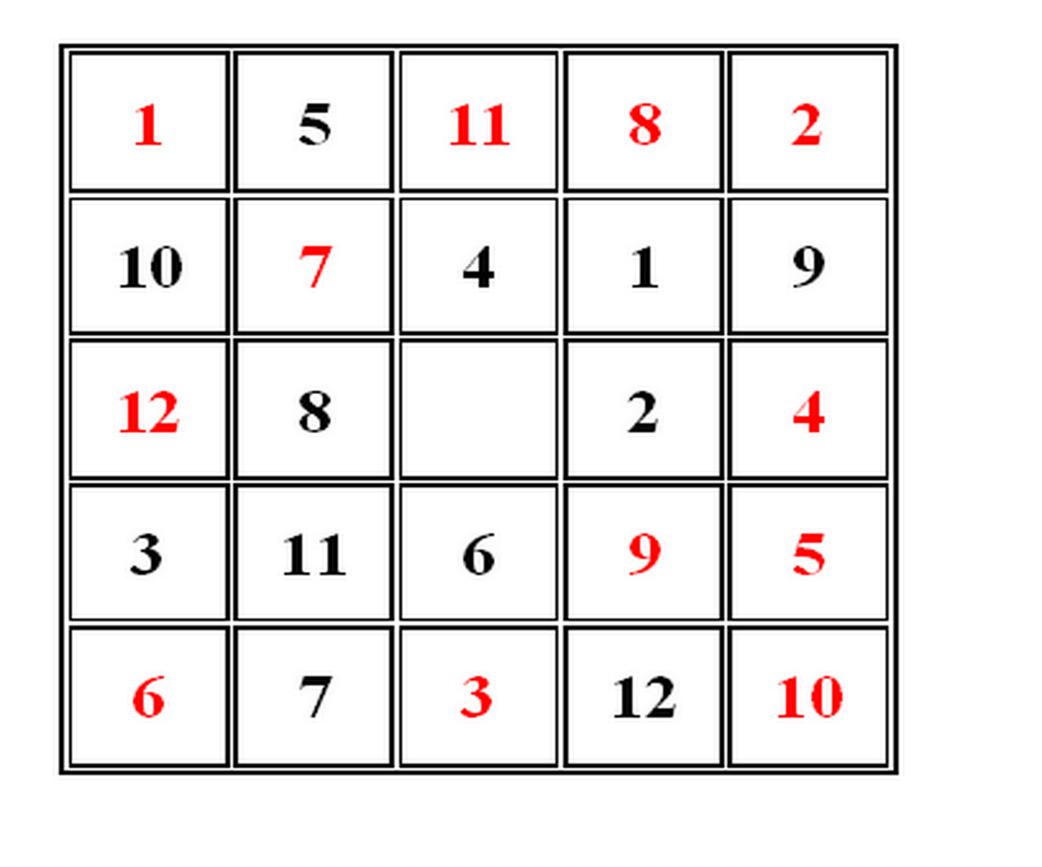
- Показать на таблице черные числа от 1 до 12 в возрастающем порядке;
- Показать красные числа в убывающем порядке от 12 до 1;
- Показывать попеременно черные числа в возрастающем порядке, а красные- в убывающем.
Каждый раз перед выполнением задания я буду давать команду «начали!». Необходимо работать как можно точнее и быстрее. Все понятно?» После того как психолог убедился, что испытуемый понял задачу, переходят к практической части проведения методики.
При подсчете результатов учитывается затраченное время и количество ошибок. Психолог в протоколе фиксирует время отдельно по каждому из 3 этапов и ошибки испытуемого следующих типов: замена порядка- ошибка, при которой испытуемый цифры, называемые им в возрастающем порядке, начинает называть в убывающем порядке, и, наоборот; замена цифры- изменение ее порядкового номера: вместо 23 называет 21; замена цвета- вместо черной называет и показывает цифру красного цвета.
Показателем переключения внимания является разница между временем в третьем задании и суммой времени в первом и втором заданиях и высчитывается по формуле:
P=T3-(T1+T2),
где P- показатель переключения внимания;
T- время, затраченное испытуемым на прохождение каждого отдельного этапа.

